智东西2月11日报道，今天，美团龙猫LongCat发布**原生“深度研究”智能体**了，还是发挥美团的传统艺能，主打“AI+本地生活”。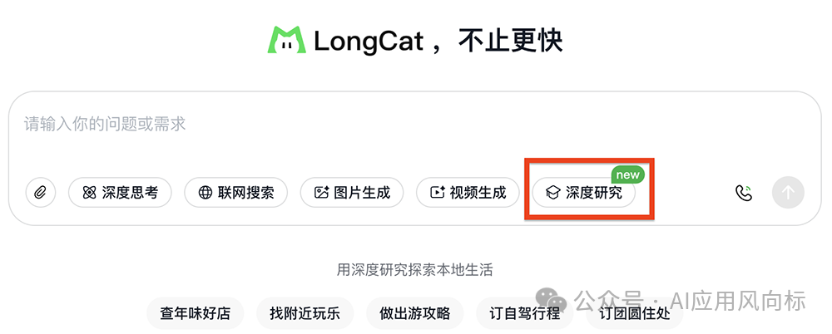这个“LongCat深度研究”新功能，目标是成为一个专业且更懂用户的**吃喝玩乐全攻略AI助手**。它能通过调用真实工具链，完成复杂的生活服务搜索与规划任务，生成详尽报告。比如对比餐厅、做美食攻略、规划路线、避坑预警，乃至制定一份超详细的自驾游行程。我体验后最直接的感受，就生成报告速度快、对比直观，而且比我自己拍脑袋想的周全多了。一些我自己做计划时可能忽略的细节，AI都能考虑到位。比如下面这张表，就是“LongCat深度研究”花几分钟生成的报告里自主涵盖的。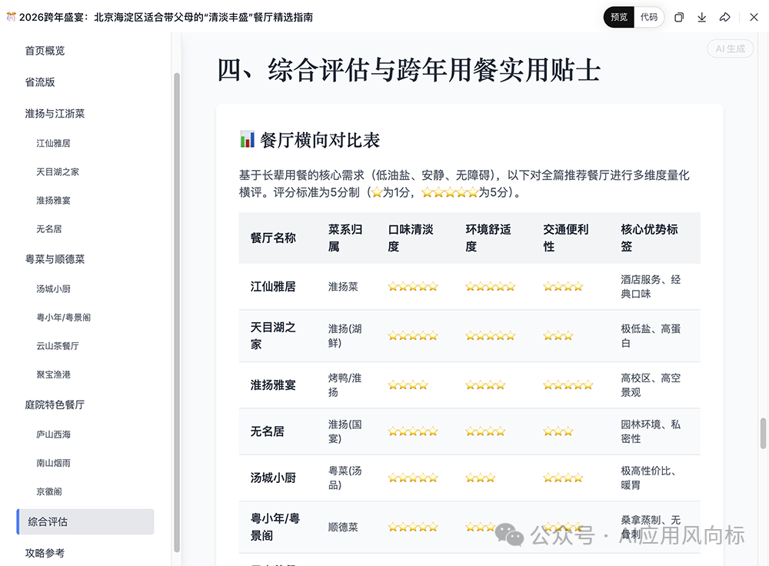这背后的底层优势，是**美团在本地生活领域长期沉淀的数据与行业积累**。推荐的餐厅，参考美团真实的消费热度和口碑；推荐的酒店，源自真实的入住评价；景区路线规划，有真实票务数据、实时客流监测和官方信息做支撑；连充电桩都直连美团接入的实时桩源。所以，“LongCat深度研究”通过多源真实信息进行分析，生成的结果要更加靠谱。检验也非常便利。报告底部的餐厅、酒店、景点链接都能点击，点开就是对应的大众点评页面或参考攻略页面，可以感受到整个设计完全是从用户体验出发。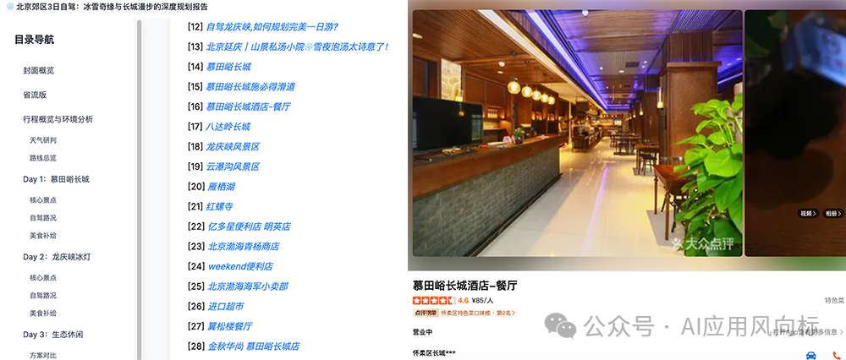每次研究都会告知大概需要的时长，我每次都只等了几分钟。除了吃喝玩乐外，“LongCat深度研究”也可以用来做学习和工作相关的分析研究，既能分析互联网大厂Agent产品，又能整理春节AI红包和机器人登春晚战况。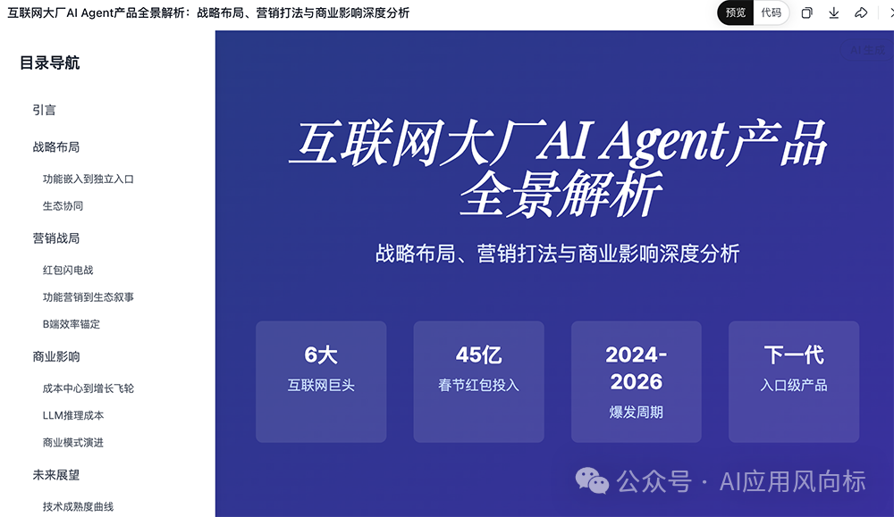  
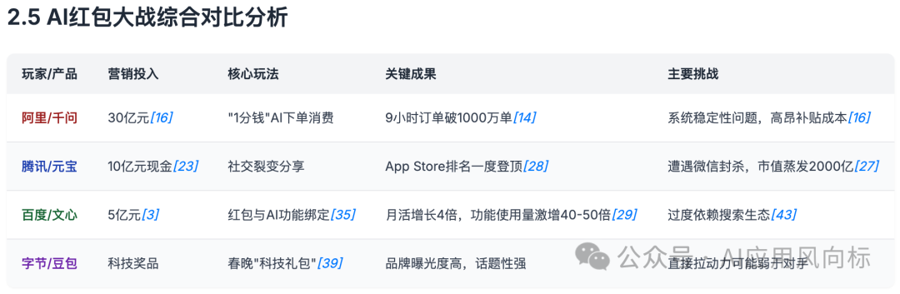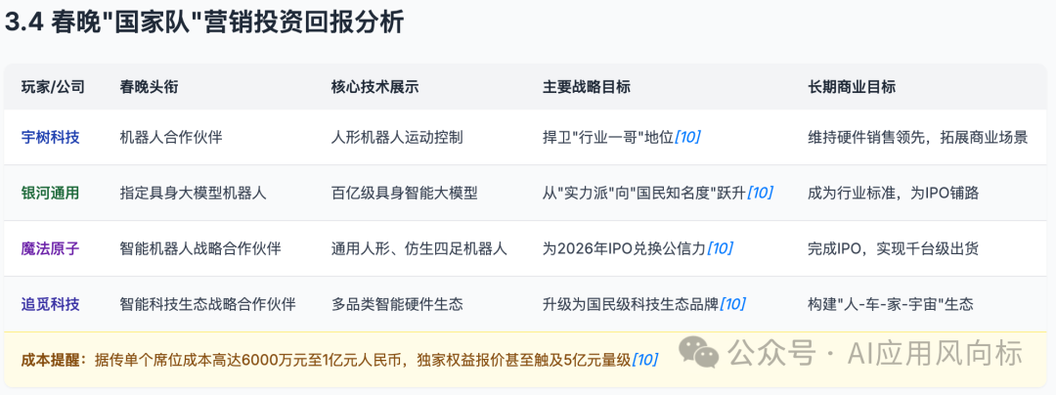“LongCat深度研究”功能在LongCat网页端已上线，目前一天能用10次。Web端指路：longcat.ai/LongCat App安卓版本已上线“探索本地生活”功能，iOS版本即将上线该功能。同时，LongCat团队披露了使其深度研究功能更靠谱、更好用、更专业的**三大核心技术**，其中在权威评测BrowseComp（加上下文管理）中，“LongCat深度研究”的性能已逼近顶级闭源模型。我体验了**挑选餐厅、旅游规划、自驾攻略、严肃研究**等几种不同日常需求，供参考：

01.

**挑选餐厅：核心诉求拉表分析，关键信息划重点**

跟多数深度功能一样，“LongCat深度研究”在收到指令后，不会立即开始执行任务，而是先通过几个问题，再次确认用户需求，然后才开始推理。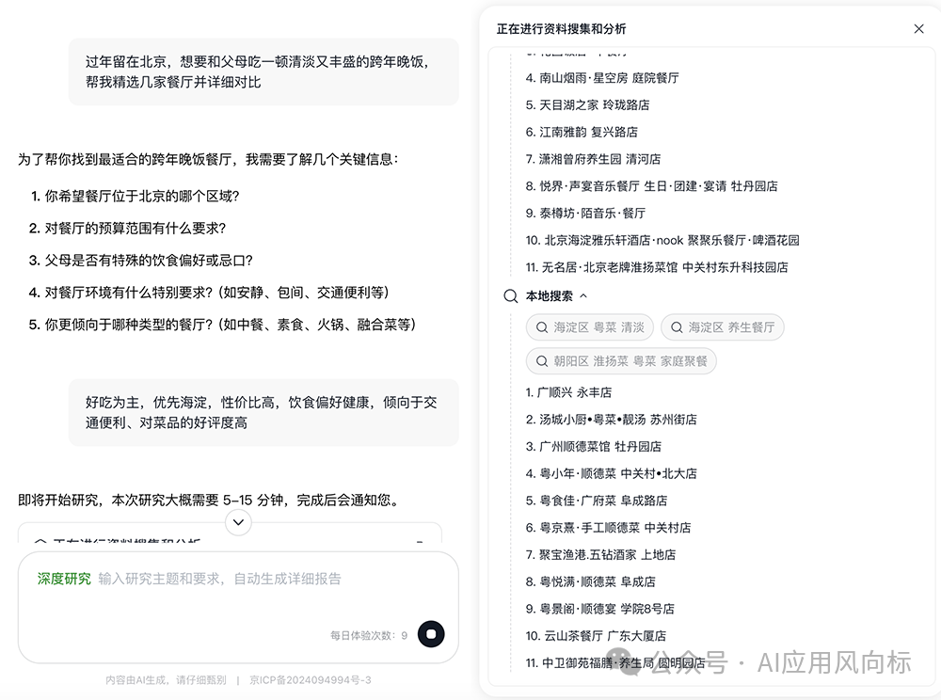我提出的要求是：

过年留在北京，想要和父母吃一顿清淡又丰盛的跨年晚饭，帮我精选几家餐厅并详细对比  
好吃为主，优先海淀，性价比高，饮食偏好健康，倾向于交通便利、对菜品的好评度高

它会一次性生成文件和网页形式的两份报告。两种形式均可下载。文件版暂时只支持下载Markdown格式，下载Word和PDF格式还未开放。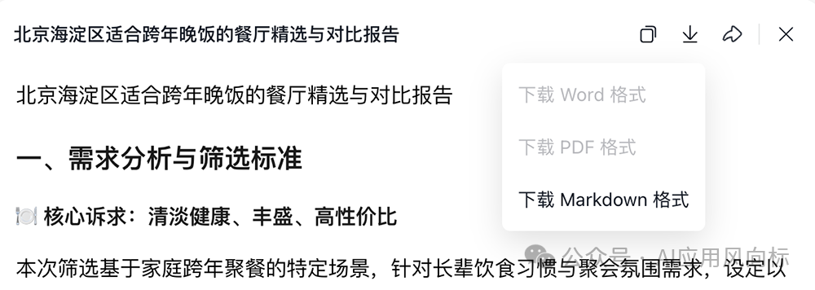网页形式的交互页面非常直观好用，右侧可以在目录导航上点选感兴趣的内容，而且有大量直观清晰的表格。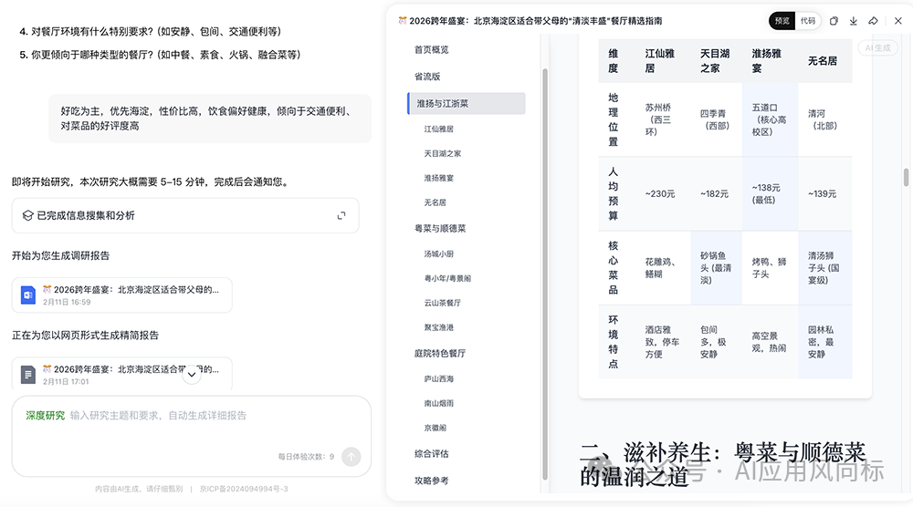在给我生成的报告中，内容既有一目了然的6家推荐餐厅省流版总结，又有对不同菜系多家餐厅地理位置、环境特色、人均消费、环境特色、营业时间、推荐菜品的划重点，并且贴心地附上预订指南和注意事项。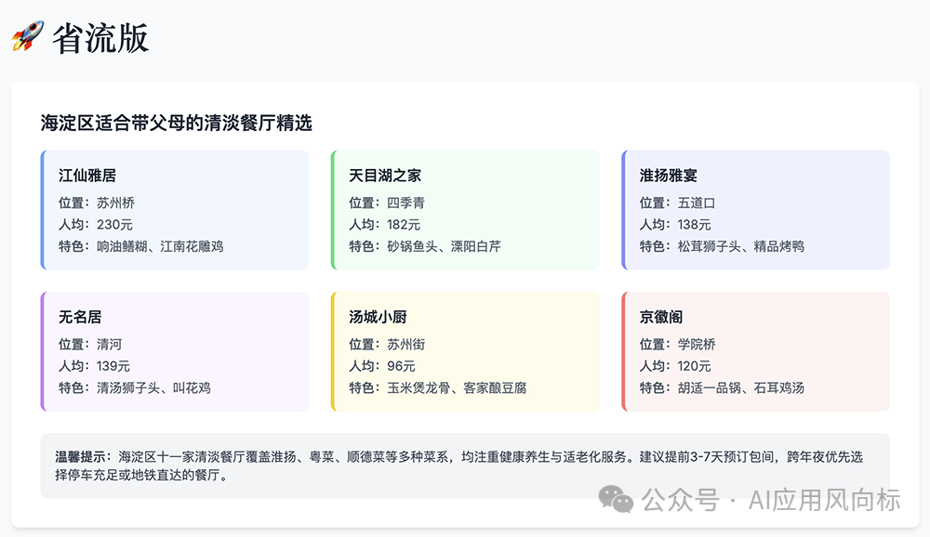每一章节都放上了推荐餐厅横向对比总结：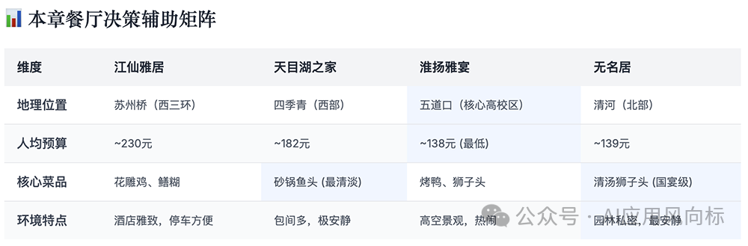各类菜系分析完后，还有个整体的推荐餐厅对比：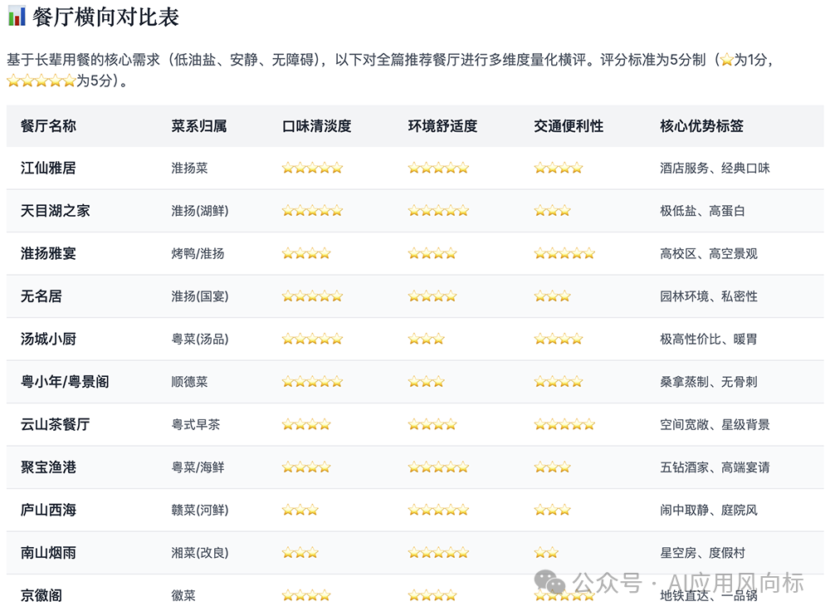它还准备了停车建议和交通特别提示，并提供了预订策略和对长辈健康饮食的建议。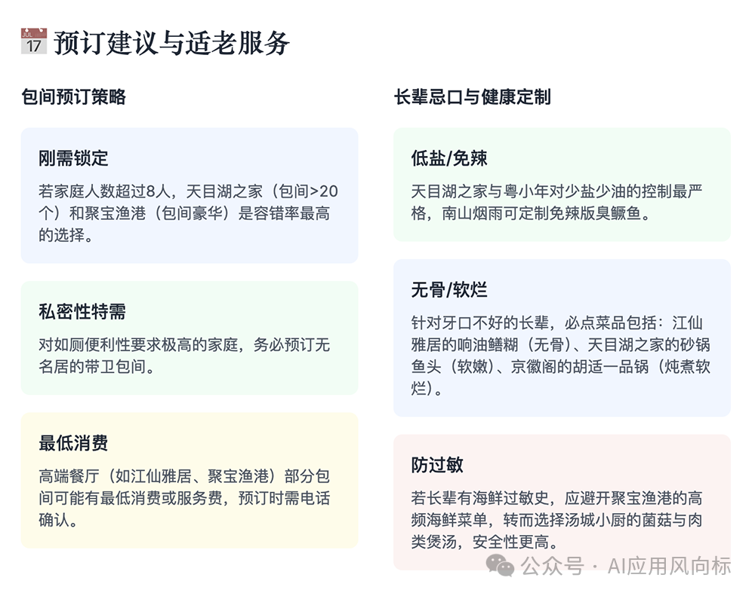最后一页又是一份直观的快速决策指南。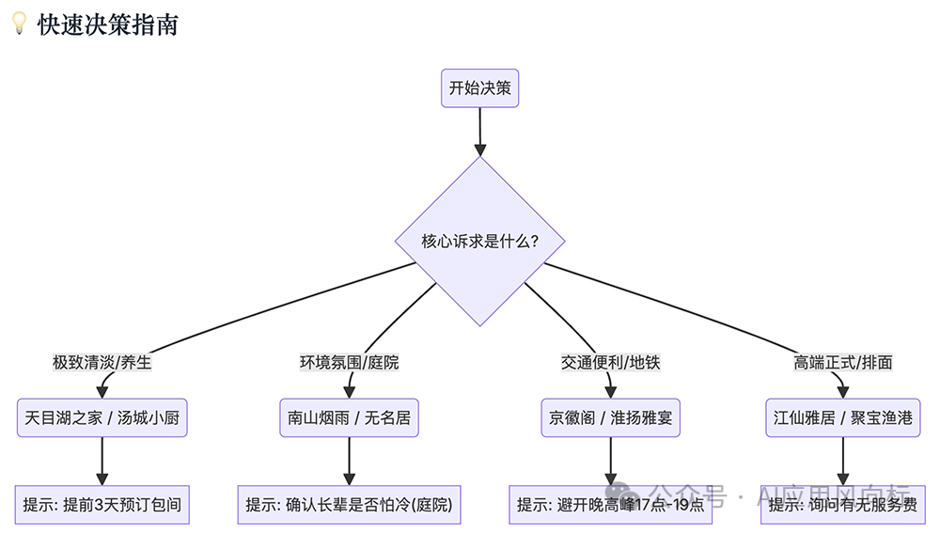做出这么一份完整的报告，总共只花了几分钟，效率惊人。报告最后有攻略参考列表，每一条都能点开跳转到对应的大众点评页面。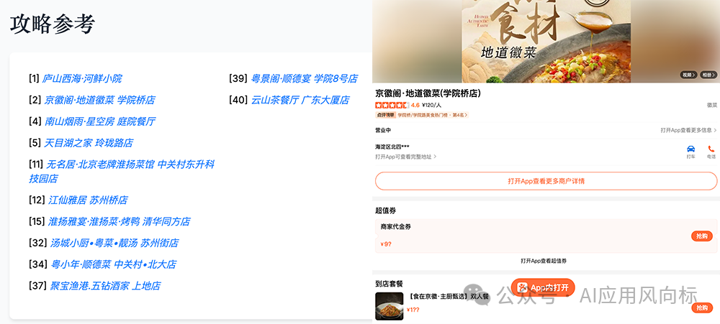不过随后出现了一个bug。当我在同一个对话框提出新的要求时，“LongCat深度研究”受前面的上下文影响，规划出现了混乱。我让它生成一家老少春节去东北玩的旅游行程规划，结果它生成的报告主题还是《北京海淀区跨年晚餐餐厅精选》。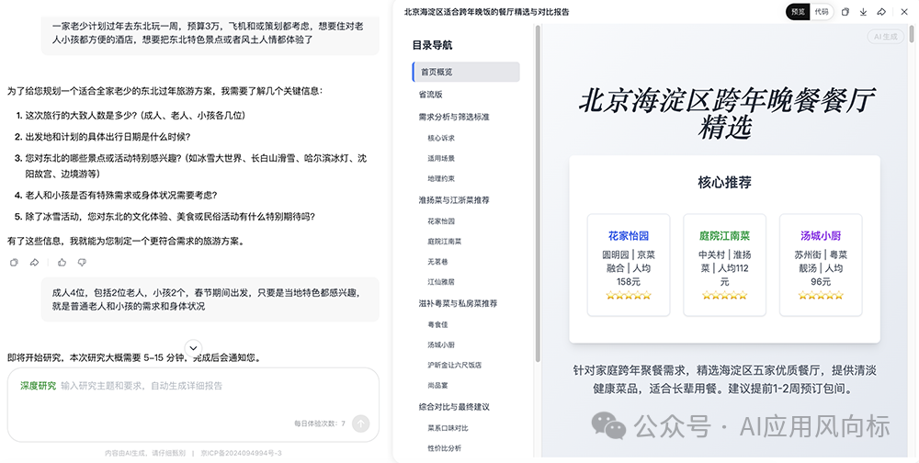重新打开一个对话窗口，问题就解决了。好的地方是，新报告做的更加细致和丰富，餐厅关键信息的呈现更突出。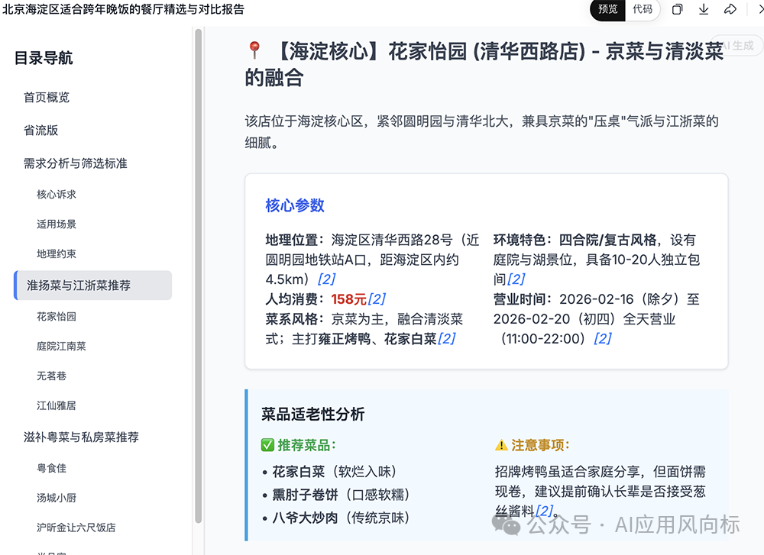还有单独的性价比分析、适老性评估、停车建议对比。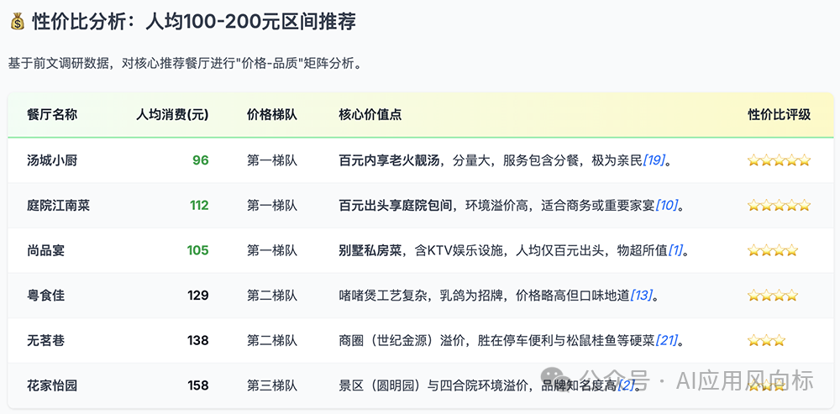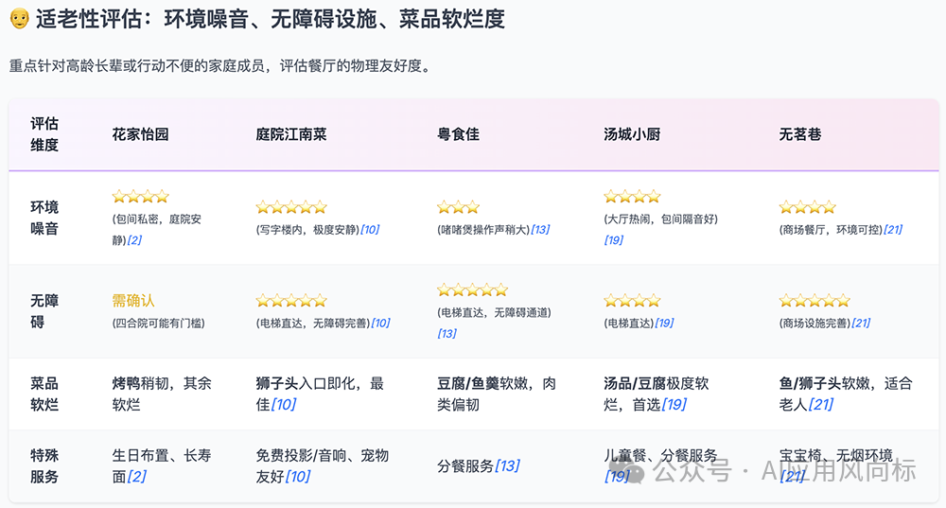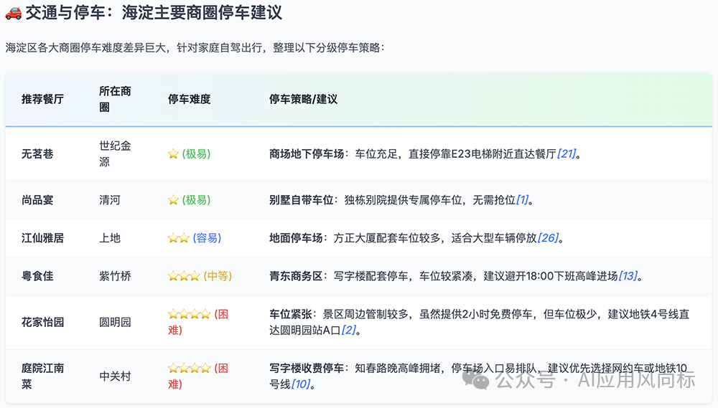

02.

**旅游规划：行程时间线清晰，还有消费避坑指南**

我打开了一个新的对话窗口，提出旅游规划要求：

一家老少计划过年去东北玩一周，预算3万，飞机和或策划都考虑，想要住对老人小孩都方便的酒店，想要把东北特色景点或者风土人情都体验了  
成人4位，包括2位老人，小孩2个，春节期间出发，只要是当地特色都感兴趣，就是普通老人和小孩的需求和身体状况

生成的报告也像模像样，有种白嫖专业旅游公司的既视感。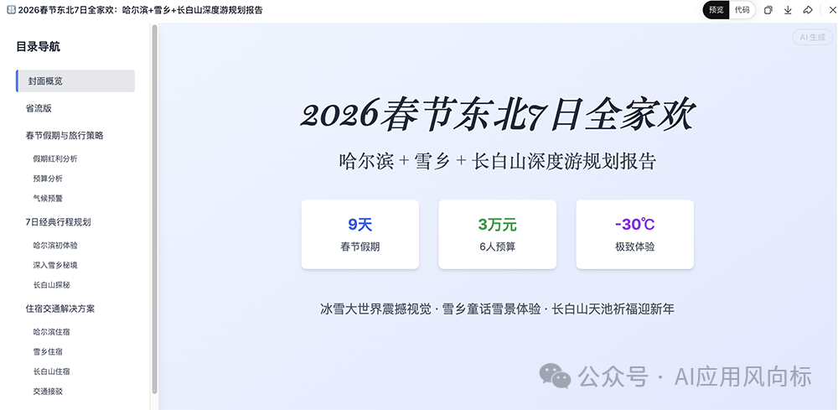和挑选餐厅一样，报告上来就先给省流版建议，包括目的地、核心景点、推荐活动、特色美食、交通方式和最佳季节。接着就是针对旅行策略、预算分析、穿衣建议、行程规划、住宿交通解决方案、特色美食地图的详细分析，还有贴心的消费避坑指南与应急预案。不仅有一张完整形成规划图：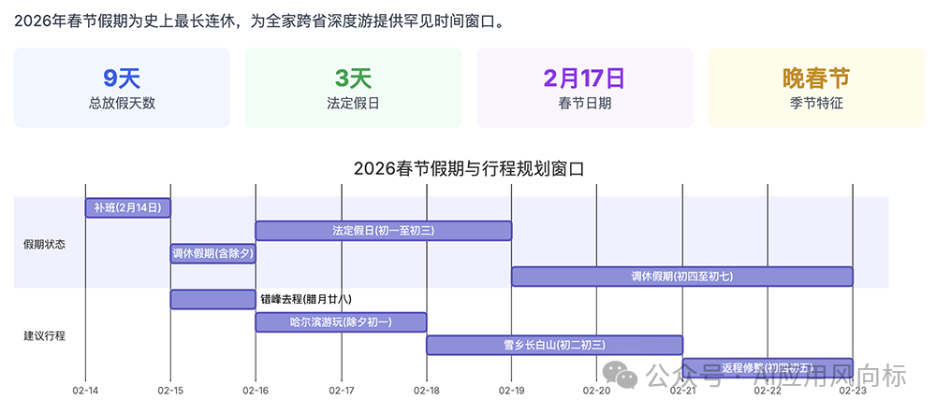还细化到每天的行程规划：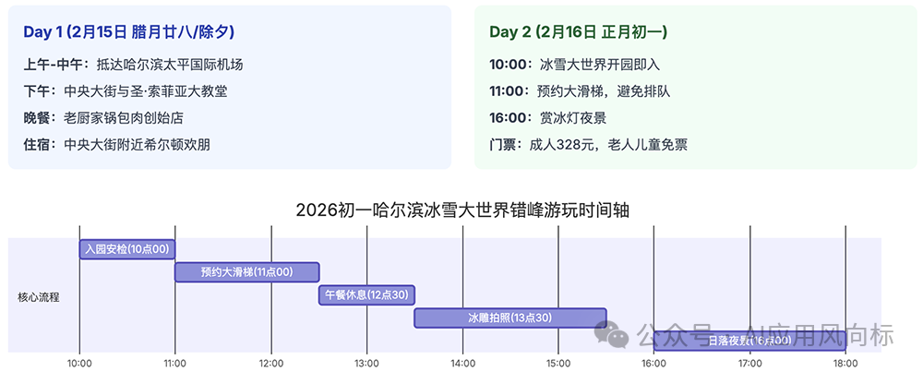经搜官网核查，冰雪大世界的门票价是对的。酒店推荐、美食地图也非常清晰地标出价位。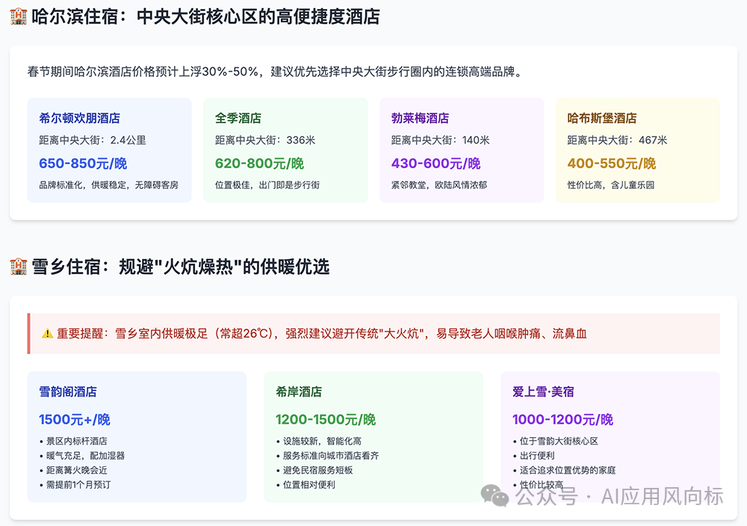从穿衣建议、电子设备防寒、消费避坑提醒到应急预案信息，都考虑得很周全。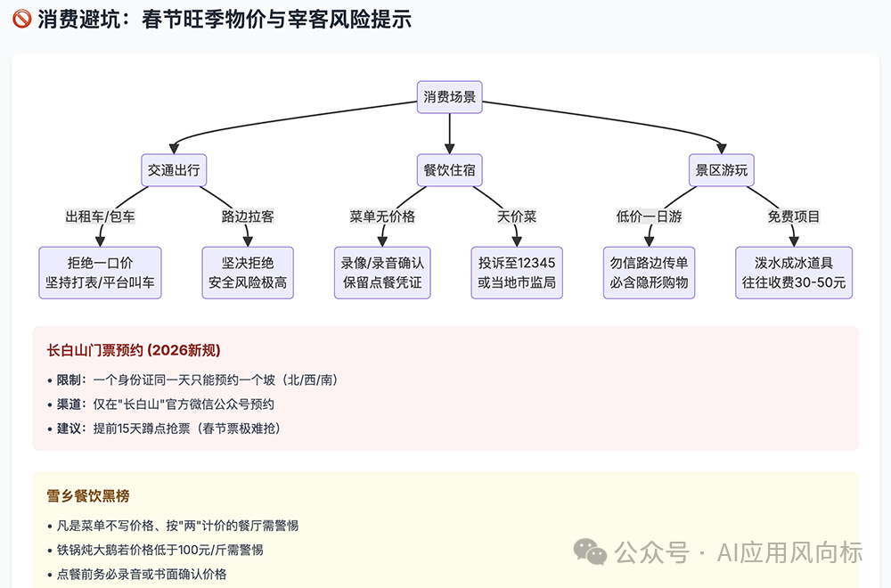

03.

**自驾攻略：周密考虑天气和加油站分布，连怎么做决策都手把手教**

针对自驾场景，我提出的要求是：

下周一和朋友自驾游去北京郊区自然景点游玩，帮我规划三天的游玩路线，景点要各有各的特色，每条路线上要有加油站、餐厅、超市，每日往返开车时间不超过3小时  
北京郊区，住宿地点两种方案都考虑，只要是自然景点都行，要有方便停车的地方

报告上来先总结了三天天气预报，不过把日期搞错了，下周一是2月16日，它写成了2月17日。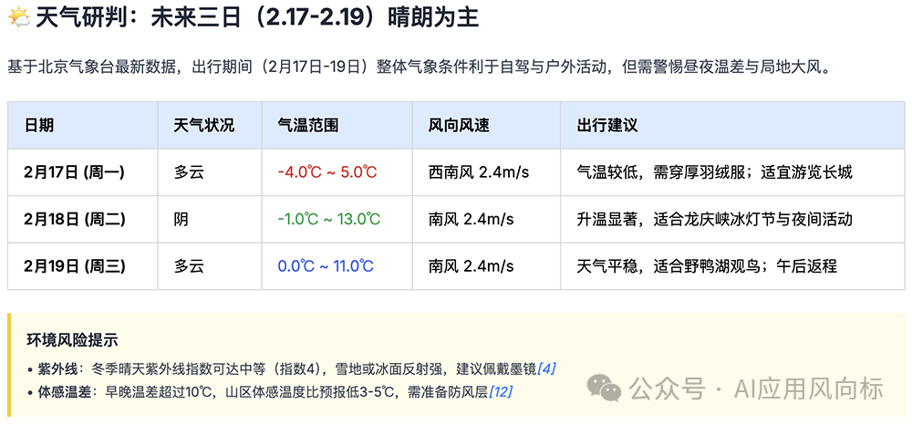同样先给出一个路线总览，然后再详细规划每日行程，包括核心景点的各类门票费用和建议时长、自驾路况和预计通勤时长、美食推荐，有的行程还提供多种方案选择。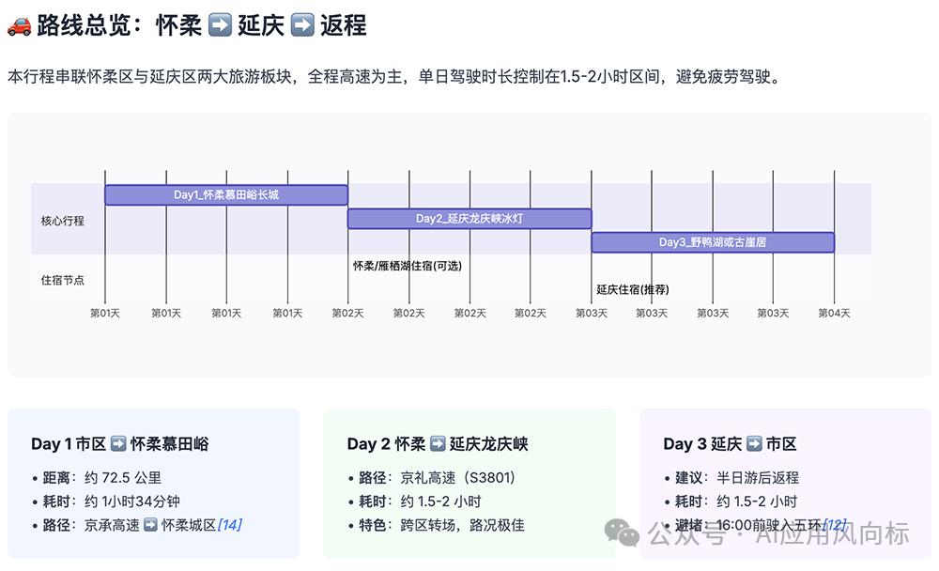连如何做选择，都手把手教学。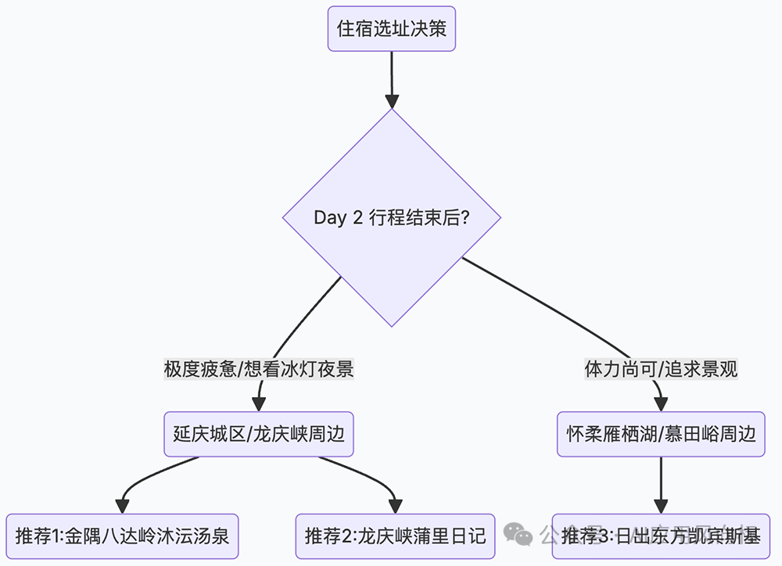最后还给出多条路线的沿途加油站分布及建议，并附上车辆准备、旅行装备的清单。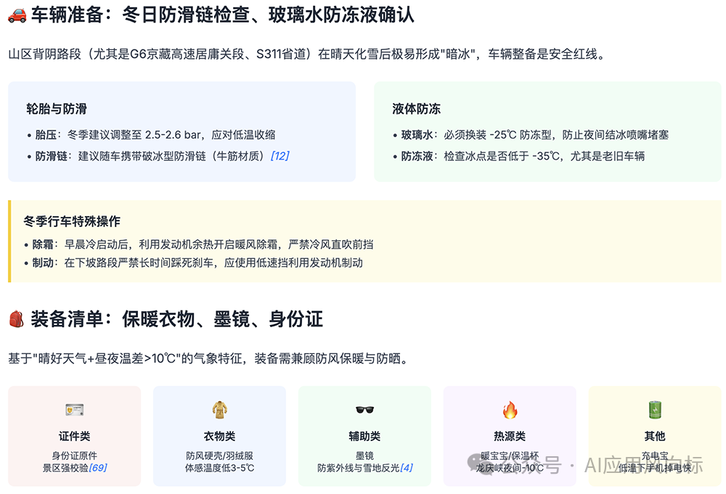

04.

**严肃研究：专业分析信息丰富，联网搜索时效性强**

我还让“LongCat深度研究”研究现有互联网大厂Agent产品/功能及营销方式的共性与区别，分析这些打法预计带来的收益、成本等影响，要求越全面越好。它生成的报告覆盖战略布局、营销战局、商业影响、未来展望等章节。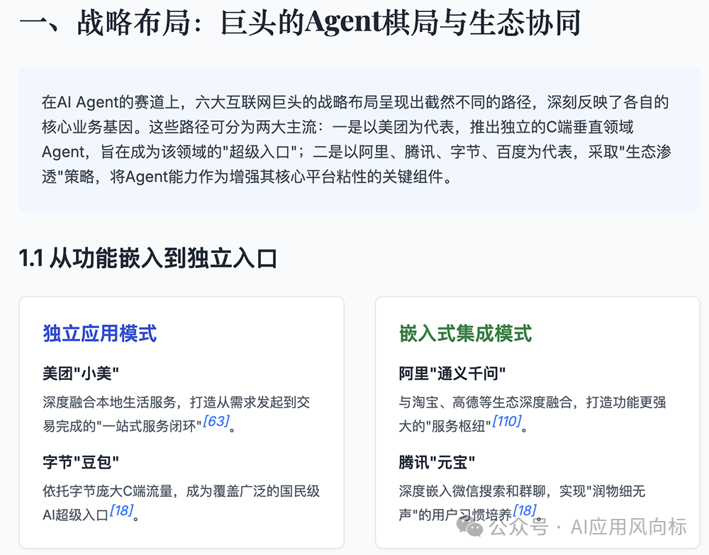报告挑了美团、字节跳动、阿里巴巴、腾讯、百度、快手做对比，并毫不客气地把美团放在最前面。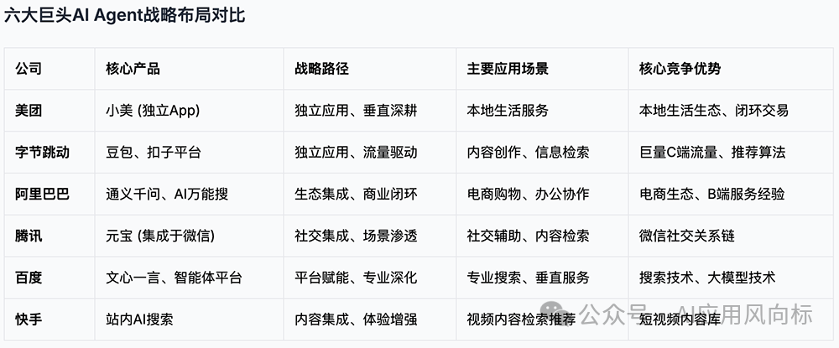营销战局分析中，数据很新，涵盖了近期的春节红包大战。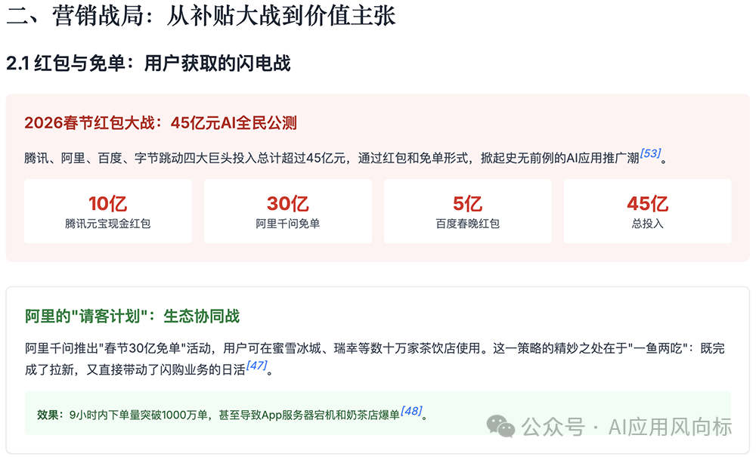不过在后面分析商业影响和影响展望时，就完全放在宏观行业层面，没有聚焦这几家互联网大厂去做分析。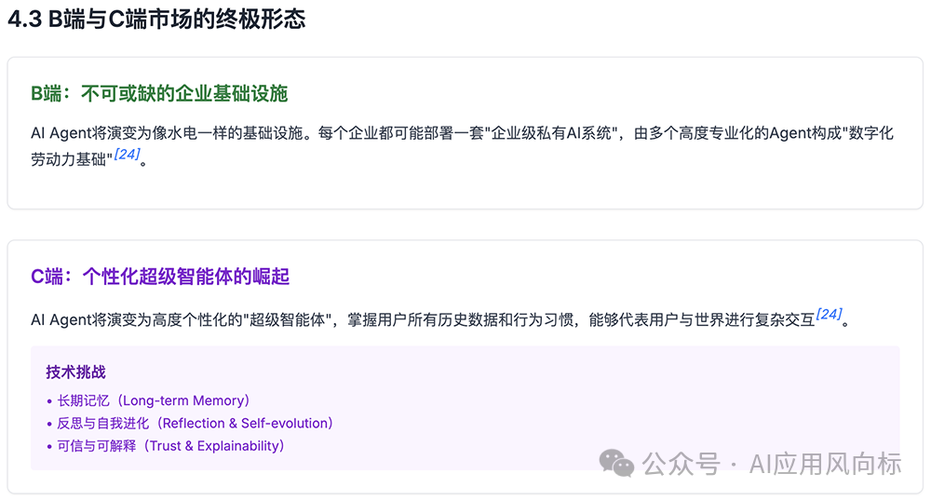最后，报告列出5条结论，中国互联网巨头的AI Agent之战上价值。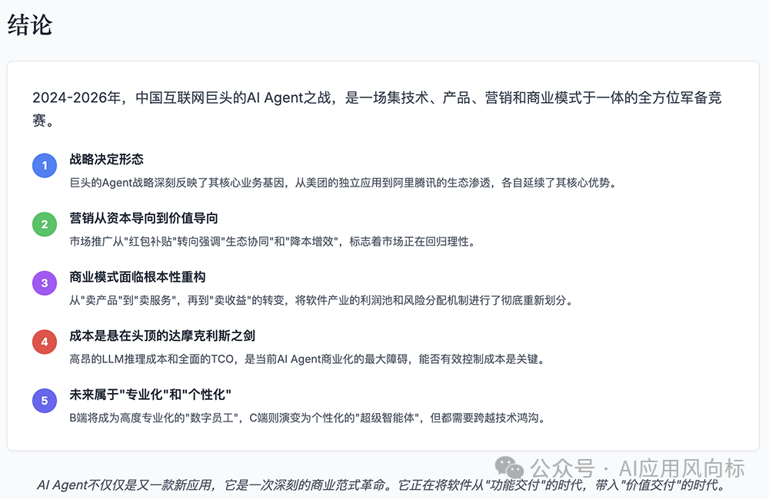

05.

**吃喝玩乐攻略靠谱性，超过其它主流AI产品**

LongCat组织了来自全国数十个城市的众多用户参与吃喝玩乐攻略的横向盲测。题目覆盖从国内外热门旅游城市到四五线城市，让各地用户对熟悉的城市攻略进行评价，以获得真实判断。调查结果显示，在衡量攻略有用性的“保存分享率”指标中，LongCat占比达到31.1%，位居第一，超过ChatGPT的16.7%。在判断攻略可用程度的“整体可用率”指标中，LongCat占比更是高达61.1%，高于ChatGPT（42.8%）等其他主流AI产品。

06.

**怎么做到的？背后三大核心技术揭秘**

“LongCat深度研究”背后有三大核心成果的支撑：**（1）智能体搜索能力卓越：**在权威评测BrowseComp（加上下文管理）中达到73.1分，性能已逼近顶级闭源模型，具备行业领先的复杂任务决策与推理能力。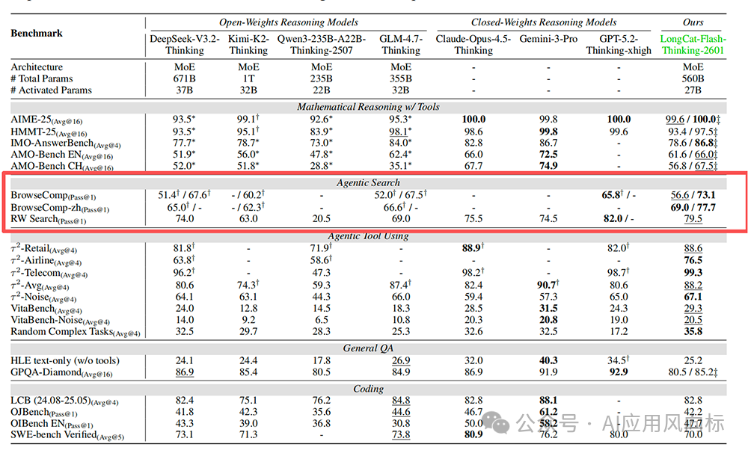**（2）超长程、高并发任务处理能力：**支持最多400轮交互与256K上下文，能持续理解并拆解极端复杂的个性化需求与长文档研究。**（3）多智能体专业化分工闭环**：实现从“信息收集（Search Agent）→ 研究分析（Report Agent）→ 可视化呈现（Render Agent）”的全程自动化工作流，交付即用型专业报告。**1、真实场景+科学训练，让AI更懂生活（1）真实原生的本地生活训练环境**：依托美团在本地生活领域的原生能力，搭建了一套覆盖POI搜索、地图路线规划、评论/笔记检索的真实工具集，让Agent在与真实环境的交互中完成训练。这一方式确保了训推环境的一致性，使Agent在训练阶段即可感知真实场景的复杂性与多变性，从而有效提升其在线上处理实际任务时的表现。**（2）基于Rubrics的高质量数据合成**：由专家依据美团本地生活真实业务数据提炼餐厅推荐、旅行规划等场景及需求点，整合为系统的Rubrics（评价准则）体系，再通过LLM生成具体Rubrics组合，反向合成高质量Query与Trajectory，最终以Rubrics-as-Reward筛选Trajectory用于SFT与强化训练。这一方式将美团本地生活经验注入模型训练，更好地对齐用户偏好，让Agent更懂用户。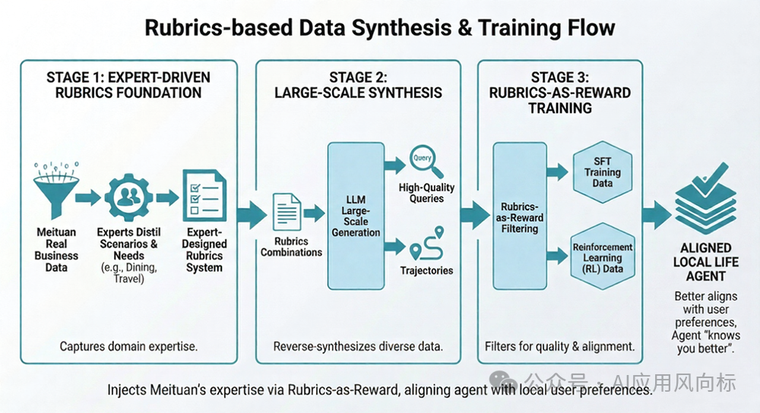**2、智能生成+自适应渲染，交付清晰好用的专业报告（1）“全局规划-递归生成”的长文构建机制**：采用multi-stage渐进式生成架构，先基于全网搜索摘要生成全局“报告大纲”，确保逻辑框架的严密性；随后通过“递归生成”（Recursive Generation）策略，将当前章节大纲、相关搜索文档与前序章节上下文联合输入，逐章撰写。这一机制有效解决了长文本生成中的逻辑断层与上下文遗忘问题，既保证了报告的全局连贯性和低幻觉率，又实现了针对特定子话题的深度信息挖掘。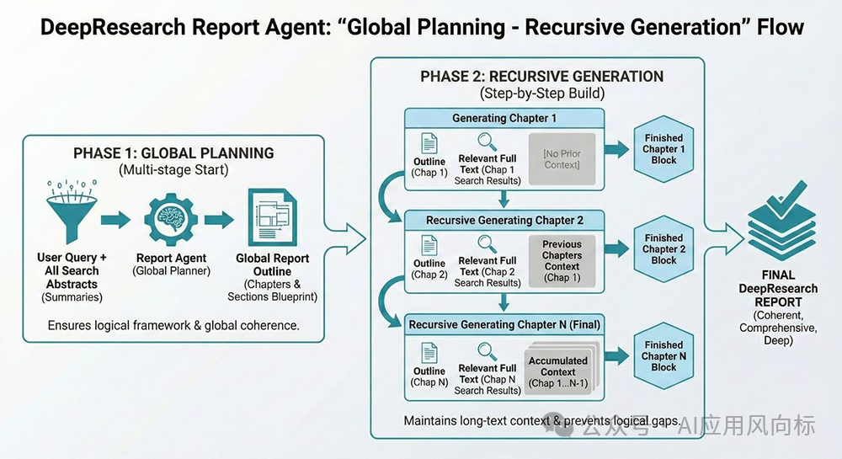**（2）端到端自适应网页渲染**：摒弃传统的模板填充模式，采用端到端生成技术直接输出渲染结果。Render Agent能够理解报告内容的语义结构，动态决定最佳的视觉呈现形式（如自动生成对比表格，决策流程图或数据可视化图表），让本地生活信息的呈现从“静态文本”进化为“可视化界面”，大幅提升了用户获取探店、旅行规划等生活决策信息的效率与体验。**3、多维校验+跨域融合，确保精准可信的解析与规划能力（1）Rubrics-as-Reward的多维价值对齐**：在数据清洗与强化学习阶段，引入Rubrics-as-Reward机制，建立了包含引用准确率、信息召回率、报告深度、指令遵循度及可读性在内的多维评分体系，对训练数据进行极高标准的清洗与筛选。这一机制解决了AI搜索产品常见的“幻觉”问题，特别强调引用准确率，确保每一条本地生活建议（如营业时间、价格、地址）都有据可查。**（2）跨域知识融合的合版训练策略** ：采用混合训练策略，将Report与Render的垂直领域数据，与通用语料、数学、代码等数据进行联合训练，利用代码和数学数据的严谨逻辑特征，反向增强生活类报告生成的条理性与任务规划能力。通过“通专结合”，该策略将理工科的强大逻辑推理能力注入到生活决策场景中，使Agent能像分析师一样“拆解复杂需求”。

07.

**结语：专业的AI深度研究功能，正逐渐走入寻常百姓家**

多家互联网大厂正在探索结合自身优势的Agent产品。今天上线的“LongCat深度研究”产品，聚焦于如何让AI真正理解并解决现实世界的问题，发挥出美团在生活场景中的专长。随着越来越多贴近生活、准确度高的Agent应用上线，AI深度研究的能力将普惠到更多人群，让工作效率更高，也让生活更加便利和美好。